Znak: ZOZ.V.010/DZP/30/24 Sucha Beskidzka dnia 09.04.2024r.

Dotyczy: Postępowania Dostawa sprzętu medycznego (defibrylator, lampy operacyjne, łóżka szpitalne, łóżko wózki, wózki funkcyjne, wózki siedzące ) finansowanego w ramach inwestycji . „Modernizacja i doposażenie Szpitalnego Oddziału Ratunkowego w Suchej Beskidzkiej wraz z doposażeniem współpracujących pracowni diagnostycznych”

Dyrekcja Zespołu Opieki Zdrowotnej w Suchej Beskidzkiej odpowiada na poniższe pytania:

Pakiet nr 2 Lampy operacyjne - 3 szt.
Proszę o podanie z jakiego materiału wykonany jest sufit - strop na którym będzie dokonany montaż lampy?
Odp. Lampa dwuczaszowa – sufit kanałowy, lampa jednoczaszowa – strop kanałowy, a w drugim pomieszczeniu żelbet.

Czy występuje sufit podwieszany, jeśli tak to na jakiej wysokości od podłogi i jaka jest odległość od stropu?
Odp. Lampa dwuczaszowa – brak sufitu podwieszanego odległość stropu od podłogi 2,92mb, w pozostałych pomieszczeniach jest sufit podwieszany, odległość od stropu 0,42 mb i 0,50 mb.

Czy w miejscu montażu doprowadzone są wszystkie potrzebne przewody do podłączenia lampy? Jeśli nie to czy wykonawca musi je doprowadzić we własnym zakresie i jaka jest odległość do rozdzielni?
Odp. Wszędzie są doprowadzone przewody.

Czy w miejscu montażu wisi już jakaś lampa, jeśli tak to proszę o podanie producenta i modelu?
Odp. Lampa operacyjna sufitowa dwuczaszowa LO-10.0 0510/00089 – Famed
Lampa operacyjna jednoczaszowa FamLux LO-10 0512-00096 – Famed

Prosimy o podanie następujących informacji:
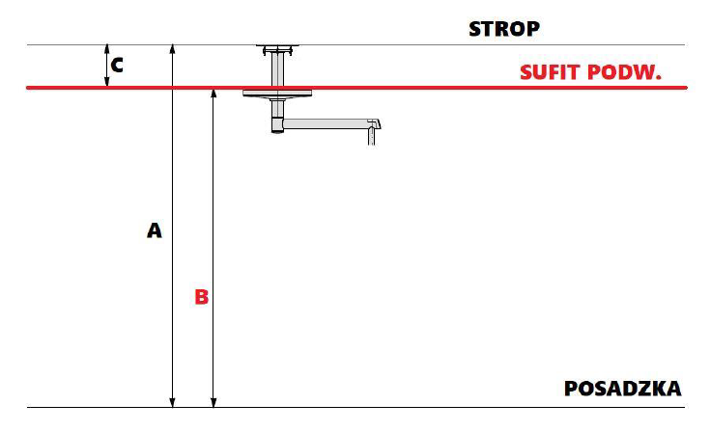

- Wysokość do stropu oraz typ stropu [kanałowy / gęsto żebrowy / żelbeton / inny:]
Odp. Lampa dwuczaszowa Strop kanałowy 2,92mb brak podwieszanego sufitu
Lampa jednoczaszowa – 3mb i 2,92mb
- Wysokość do sufitu podwieszanego oraz typ sufitu podwieszanego [płyta gipsowokartonowa / kasetony GK (50x50 lub 60x60) / kasetony blacha (50x50 lub 60x60) / inny:]
Odp. Kasetony 60x60 w obu przypadkach 2,50mb
- Dystans pomiędzy A i B
Odp. W jednym przypadku 0,42 mb a w drugim 0,5 mb.

Parametry techniczne

pkt. 2 Czy Zamawiający dopuści lampę dwuczaszową o poniższych parametrach zawiesia:
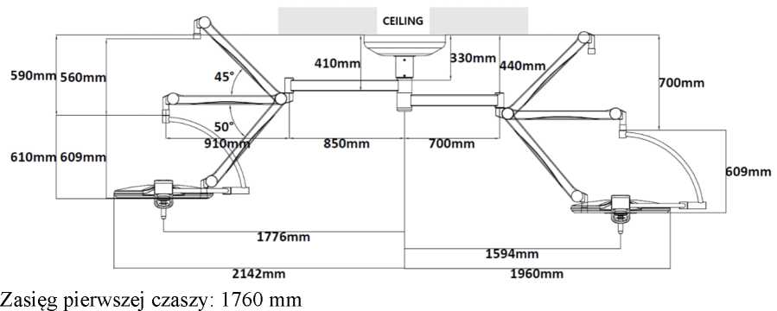
Zasięg drugiej czaszy: 1610 mm
Odpowiedź: Zamawiający nie dopuszcza.

pkt. 4 Czy Zamawiający dopuści lampę operacyjną z diodami emitującymi białe światło poprzez diody: „białe ciepłe i „białe zimne” oraz niebieskie ? Rozwiązanie ma na celu podwyższenie parametrów odwzorowania barw.
Odpowiedź: Zamawiający nie dopuszcza.

pkt. 9 Czy Zamawiający dopuści ilość diod LED - 96 ?
Ilość diod LED nie powinna stanowić kryterium wykluczającego jeśli lampa spełnia pozostałe istotne wymagania dotyczące oświetlenia. Dla użytkownika ilość diod LED nie ma wpływu na komfort pracy o ile lampa jest w stanie zagwarantować satysfakcjonujące oświetlenie pola zabiegowego oraz jednorodność plamy świetnej.
Odpowiedź: Zamawiający dopuszcza ilość diod pod warunkiem spełnienia pozostałych parametrów SWZ.

pkt. 10 Czy Zamawiający odstąpi od wymogu opisanego w tym punkcie?
Odpowiedź: Zamawiający podtrzymuje zapisy SWZ.

pkt. 14 Czy Zamawiający dopuści lampę wyposażoną w panel sterowania umiejscowiony jak na zdjęciu? Jednakowy dla obu czasz.
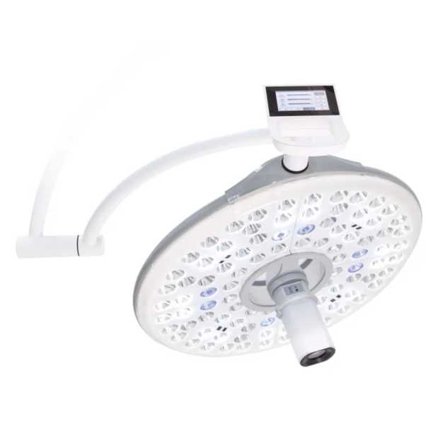
Odpowiedź: Zamawiający dopuszcza rozwiązanie pod warunkiem spełnienia pozostałych parametrów SWZ.

pkt. 16 Czy Zamawiający dopuści lampę z jednym uchwytem brudnych, oraz z uchwytem sterylizowanym znajdującym się centralnie w osi lampy?
Odpowiedź: Zamawiający nie dopuszcza.

pkt. 19 Czy Zamawiający dopuści lampę bez stopnia ochrony systemu ramion?
Odpowiedź: Zamawiający nie dopuszcza.

pkt. 23 Czy Zamawiający dopuści lampę o kształcie jak poniżej?
Odpowiedź: Zamawiający dopuszcza rozwiązanie pod warunkiem spełnienia pozostałych parametrów SWZ.

pkt. 27 Czy Zamawiający dopuści lampę przygotowaną do sterowania za pomocą tablet z użyciem dedykowanej aplikacji zamiast dotykowego sterownika umieszczonego na ścianie, przy zachowaniu pozostałych funkcji?
Odpowiedź: Zamawiający dopuszcza rozwiązanie pod warunkiem spełnienia pozostałych parametrów SWZ.

pkt. 31 Czy Zamawiający dopuści lampę dwuczaszową o poniższych parametrach zawiesia:
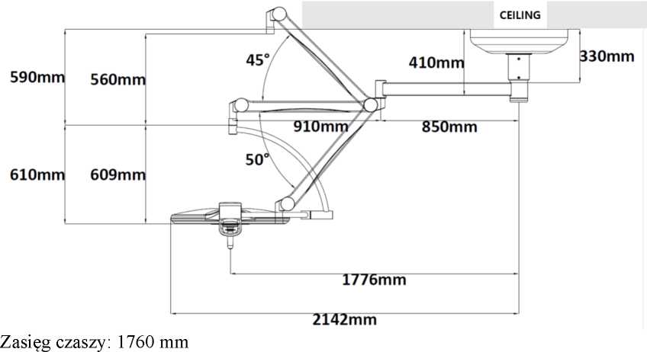

Odpowiedź: Zamawiający nie dopuszcza.
pkt. 33 Czy Zamawiający dopuści lampę operacyjną z diodami emitującymi białe światło poprzez diody: „białe ciepłe i „białe zimne” oraz niebieskie ? Rozwiązanie ma na celu podwyższenie parametrów odwzorowania barw.
Odpowiedź: Zamawiający nie dopuszcza.

pkt. 38 Czy Zamawiający dopuści ilość diod LED - 96 ?
Ilość diod LED nie powinna stanowić kryterium wykluczającego jeśli lampa spełnia pozostałe istotne wymagania dotyczące oświetlenia. Dla użytkownika ilość diod LED nie ma wpływu na komfort pracy o ile lampa jest w stanie zagwarantować satysfakcjonujące oświetlenie pola zabiegowego oraz jednorodność plamy świetnej.
Odpowiedź: Zamawiający dopuszcza ilość diod pod warunkiem spełnienia pozostałych parametrów SWZ.

pkt. 39 Czy Zamawiający odstąpi od wymogu opisanego w tym punkcie?
Odpowiedź: Zamawiający podtrzymuje zapisy SWZ.
pkt. 43 Czy Zamawiający dopuści lampę wyposażoną w panel sterowania umiejscowiony jak na zdjęciu? Jednakowy dla obu czasz.
Odpowiedź: Zamawiający dopuszcza rozwiązanie pod warunkiem spełnienia pozostałych parametrów SWZ.
pkt. 45 Czy Zamawiający dopuści lampę z jednym uchwytem brudnych, oraz z uchwytem sterylizowanym znajdującym się centralnie w osi lampy?
Odpowiedź: Zamawiający nie dopuszcza.

pkt. 48 Czy Zamawiający dopuści lampę bez stopnia ochrony systemu ramion?
Odpowiedź: Zamawiający nie dopuszcza.

pkt. 52 Czy Zamawiający dopuści lampę o kształcie jak poniżej?
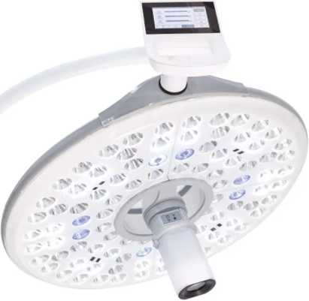
Odpowiedź: Zamawiający dopuszcza rozwiązanie pod warunkiem spełnienia pozostałych parametrów SWZ.

